“就是邓小平让你们吃得太饱了”这个论断，是恩赐主义
在日常生活中，尤其是在网络环境中，因为有人对某些事件的批评，就会激起一些人跳脚，然后恶狠狠地来一句“就是邓小平让你们吃得太饱了”、“就是袁隆平让你们吃得太饱了”。
往期回顾：
是改革开放与包产到户解决中国人民不挨饿的吗？
《邓选》学习（二十八）粮食产量是因为包产到户提高的吗
到底是谁让中国人吃饱饭？（之二）是袁隆平让中国人吃饱饭了吗？
到底是谁让中国人吃饱饭？——绝不是某一两位科学家（之一） 新中国两次绿色革命
有人说，是因为邓小平推行的包产到户让中国人民吃饱饭，有的人说是袁隆平的杂交稻让中国人民吃饱饭。
说这些话的人从来没有想到过，这两个结论是截然相反的：一个强调的是包产到户让粮食产量提高，这是所有制的改变——也就是集体化改为个体化。这属于经济基础。一个强调的是种子，属于物质。到底是经济基础让改变让中国人民吃饱饭还是育种让中国人民吃饱饭？到底是邓小平还是袁隆平让中国人民吃饱饭？
根据中央⽂献研究室《毛泽东年谱》记载：
1975年9⽉15⽇邓⼩平代表中共中央、国务院在全国农业学大寨会议开幕会上发表讲话。他说：二十五年来，在农业方面，我们由过去旧中国的半饥饿状态做到了粮食刚够吃，这件事情不可小视，这是⼀个伟大的成绩。
美国国会联合经济委员会编《对中国经济的重新估计》：
“一九七二年领导人作出了第三个伟大的决策，开始执行一项改进农业的长期规划，以摆脱粮食和化肥的进口。一九七二年十一月至一九七四年五月间，北京签订了从日本、西欧和美国进口总值为五亿美元的十三座大型尿素工厂成套设备的合同。有了这些工厂的产品，再加上迅速改进水利工程和增加其他品种的化肥的供应，就可以使农业产量在一九八○年达到一个新的高峰。到一九八○年，粮食的产量可能比一九七四年增加百分之三十，即使在歉收年份也不需要进口粮食和氮肥。”
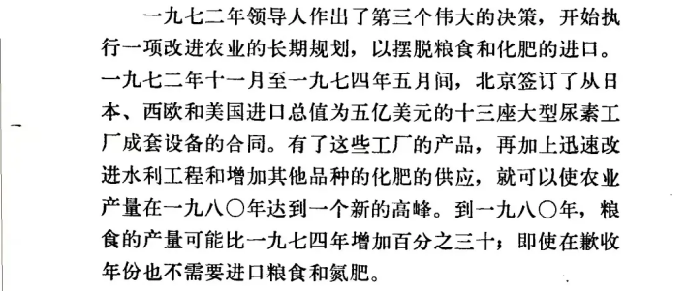
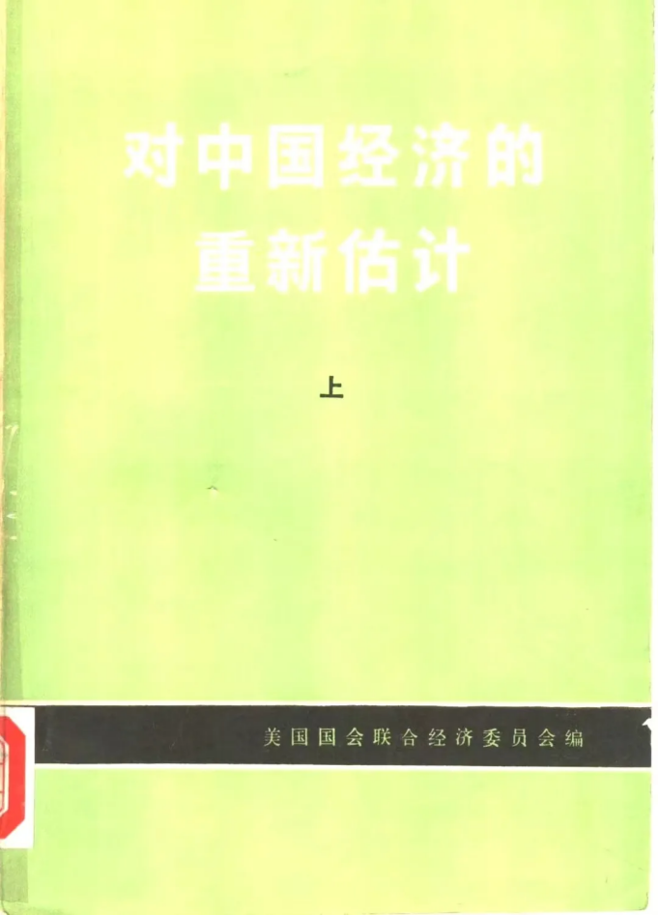
从美国智库的情报看，新中国粮食产量的提高主要原因是因为化肥施用量的提高。
笔者根据国家统计局《中国统计年鉴1998》、农业部计划司《中国农村经济统计大全1949-1986》整理了粮食产量与化肥用量的数据：
1、1957-1997粮食产量与化肥用量图（1949-1956没有找到化肥用量数据）
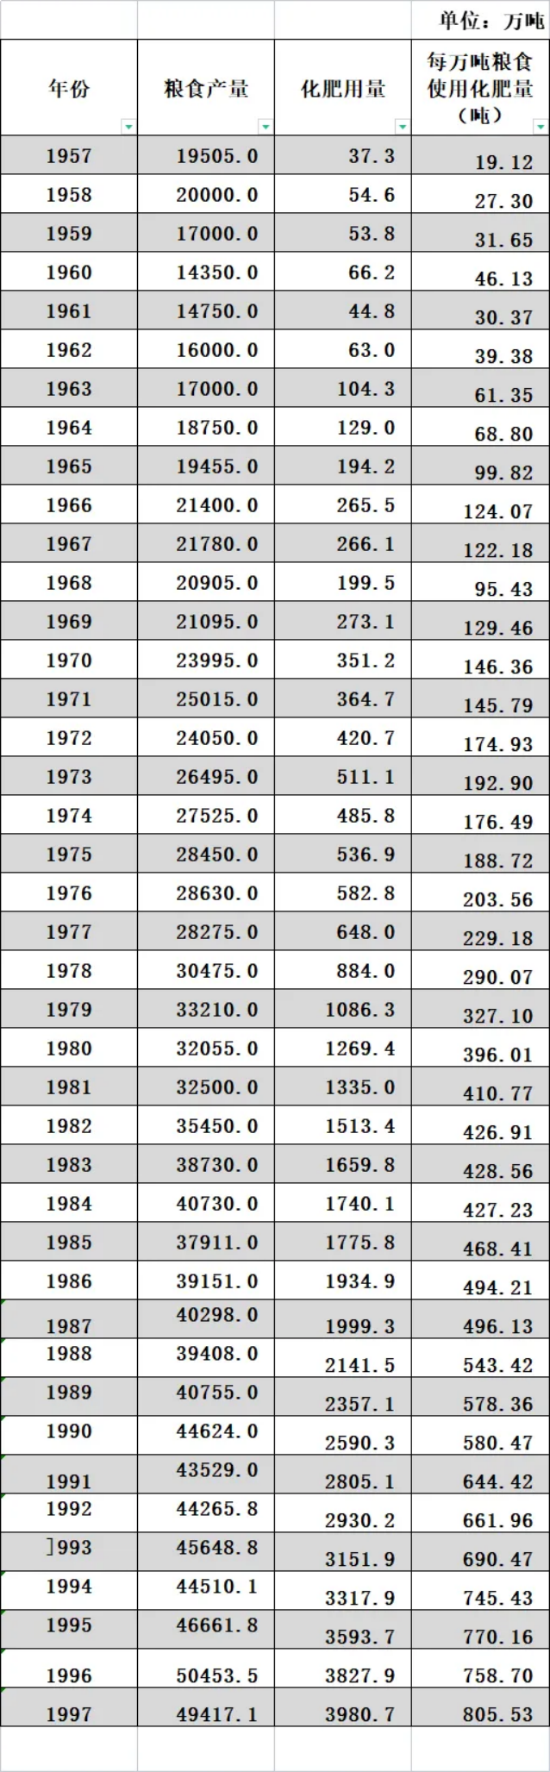
化肥施用量：
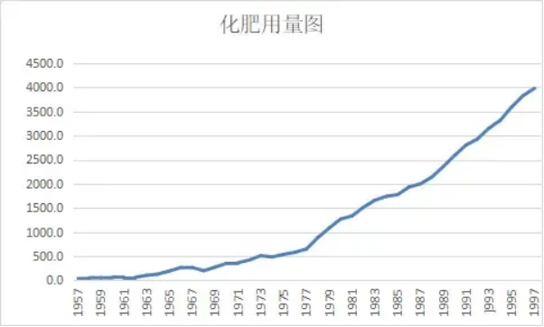
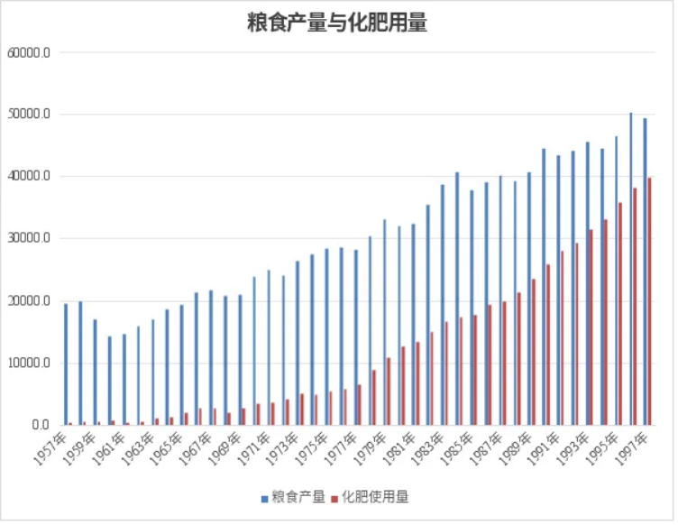
从上述图表可以看到粮食产量与化肥使用量呈现完全正相关。也就是说，没有化肥使用量的增加粮食增产最主要的原因，与上层建筑的改变没有任何关系。
据联合国粮农组织的分析，世界农作物单产提高的三分之一以上，近二分之一是由于增施化肥的结果。
《化肥使用量与粮食产量的相关分析》张桐（作者工作单位：农牧渔业部计划局）：
按每亩耕地投入化肥有效成分计算：投入不到1斤的，粮食亩产100多斤,投入10斤的，亩产300多斤；投入15斤的，亩产400多斤,投入22斤的，亩产800多斤；投入34斤的，亩产900多斤；投入45斤的，亩产1200多斤。（见下图）
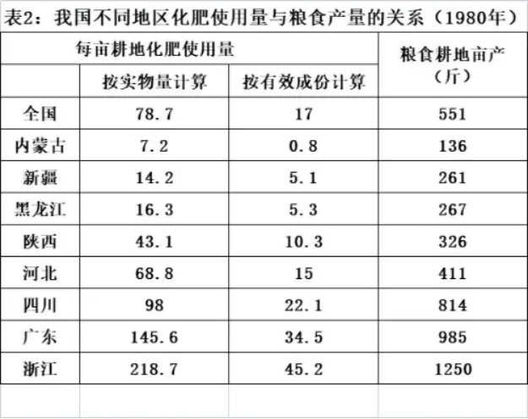
图：每亩耕地化肥使用量
所以，粮食产量的提高与包产到户没有关系，至少关系不大。
至于说袁隆平让中国人民吃饱饭，笔者之前的文章早就论述过，不造赘述，引用文中的数据：
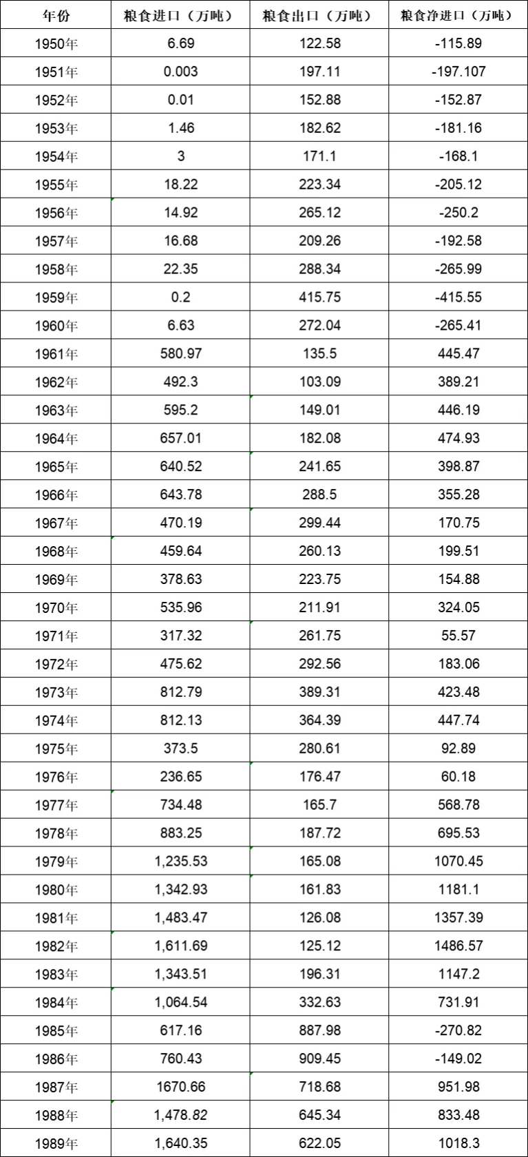
数据来源：中华人民共和国对外经济贸易部1990年10月《对外贸易统计资料汇编（1950-1989）》
如果按照一些人的说法，袁隆平让中国人民吃饱饭。杂交稻在1985年增产969万吨，就解决了中国人民吃饱饭。那么，1982年净进口的1486万吨粮食，是不是可以说是外国人解决了中国人民的吃饱饭问题呢？1486万吨可比969万吨高多了。
1987年净进口951万吨，1988年净进口853万吨，1989年净进口1018万吨，是不是可以说是外国人让中国人民吃饱饭？
显然不能。
从统计数据看，粮食净进口的数量远远高于杂交稻增产的数量。
......在杂交稻品种中，袁隆平研制的“威优64”品种排名第三，审定时间为1985年，也就是说，1985年之前并没有大面积推广，即使按照所谓的“改革开放让中国人民已经吃饱饭”的说法，1985年中国人民已经吃饱饭了，这说明袁隆平研制的“威优64”品种此时尚未起到中流砥柱作用。
详见：到底是谁让中国人吃饱饭？（之二）是袁隆平让中国人吃饱饭了吗？
对两次绿⾊⾰命的巨⼤贡献，并不只有袁隆平院⼠，还有⻩耀祥、李贞⽣、洪群英、洪春利、⽯明松、李振声、李登海等⼀⼤批不争名利的优秀的⼈⺠科学家与伟⼤的⼈⺠群众。
在解决⼏千年的⼈⺠不挨饿的⼤难题上（⾄少在1974年就已经解决了，此时，袁隆平的杂交稻刚刚推广，1975年种植面积仅为5600多亩——注意，是亩，不是万亩），⽔利建设、育种、化肥的使⽤、农药的使⽤、起了决定性的作⽤。
详见：到底是谁让中国人吃饱饭？——绝不是某一两位科学家（之一） 新中国两次绿色革命
如果一个人就能让所有的中国人民吃饱饭，这是个人英雄主义，是唯心主义。邓小平如果再世，如果稍有一点马克思主义哲学基础，他是断然不会同意这句话的。马克思主义的基础是是人民史观而不是英雄史观，是人民创造历史，而绝不是英雄创造历史。
英雄史观，是唯心主义，这是马克思主义与其他主义的本质区别。
根据东方直心老师《毛泽东大传》记载，1960年5月8日下午2点30分，毛主席在河南省委招待所会见了来华访问的拉丁美洲8个国家的代表团和代表，共25位朋友。据熊向晖记载：
根据昨天的经验，我事先作了考虑，并且已写好第一段的导语，听完主席的指示，我着手写正文。写完交给刘宁一。刘宁一同杨尚昆、孔原传阅商量后，作了一点改动，送给主席。主席先让我念一遍。
......我念完后，主席要我递给他，卫士安放了木板架，主席摆在上面看，亲笔作了修改，让卫士送还我，我发现主席改动了3处：把第二段中“称赞中国人民在毛泽东主席领导下取得的伟大成就”改成“称赞中国人民在自己的工作中所取得的成就”；在这段最末一句“取得反对帝国主义的最后胜利”之前加上“一定会”；把第三段第一句“毛泽东主席感谢这些朋友对中国人民的称赞”中的“称赞”改成“友谊”。
主席问我有什么意见，我说后两处，主席改得非常好，“取得反对帝国主义的最后胜利”只表达了可能性，主席加上“一定会”，就表达了必然性。“感谢这些朋友对中国人民的称赞”太庸俗，主席把“称赞”改成“友谊”，含意和格调就完全不同，非常亲切、得体。只是对主席对第一处的改动，我不理解。
主席问：有什么不理解的？
我说，昨天写了非洲朋友表达了他们“对中国人民伟大领袖毛泽东主席的敬爱”，这是他们的原话，主席把“中国人民伟大领袖”这几个字删掉了，说是“要不得”。今天写了拉丁美洲朋友“称赞中国人民在毛泽东主席领导下所取得的伟大成就”，这也是他们的原话，也完全符合事实，我不理解主席为什么那样改。
主席说，人家那样讲，我们不能那样写。我们搞了这些年的建设，不能说没有成就，说“伟大成就”就不符合事实。“一穷二白”的面貌还没有改变，有什么“伟大”呀!
我说，成就是“中国人民在毛泽东主席领导下所取得的”，这符合事实吧？
主席说：为什么一定要说毛泽东的领导呀，没有毛泽东，中国人民就取不得成就了？这是唯心史观，不是唯物史观。我把唯物史观概括成一句话，叫作“人民，只有人民，才是创造世界历史的动力”。实践证明，过去打仗，靠的是人民；现在建设，靠的还是人民；一切成就都来自人民自己的努力。你不赞成？
我说，唯物史观并不否定杰出的领导人的作用。
主席说，这是半截子唯物史观。领导人和人民不能分开，也不能等量齐观。我讲了，今天你也写了，“人民是决定的因素”，领导人不应站在人民之上，不应站在人民之外，必须站在人民之中，是人民的一部分。所以，“中国人民在自己的工作中所取得的成就”，其中包括了你们，也包括了我。如果脱离人民，做官当老爷，那就不能包括。总而言之，必须突出“决定的因素”，突出人民，决不要突出个人。
中国人民能够吃饱饭，绝对不是哪个人恩赐的，是吃苦、勤劳、勇敢的中国人民自己艰苦奋斗的结果。
说“xx平让中国人民吃饱饭的”、“xx平让你吃得太饱了”，是历史虚无主义，这是典型的恩赐思想，是奴隶主义，是奴才思维。他们的主要目的在于否定毛主席，在于否定新中国伟大的前三十年。
退一万步讲，换上其他领导人，勤劳的中国人民也能吃饱饭。
越南、马来西亚、泰国、印尼的人民不也吃饱饭了吗？台湾省的人民在1949年也吃不饱，后来不也吃饱饭了吗？
但，吃饱饭是目的吗？不仅仅是！那什么是目的？消灭剥削，消灭人吃人，人民当家做主，建设繁荣昌盛社会主义国家，带领人民走向共产主义，援助世界人民消灭人吃人，解放全世界无产阶级，解放全人类。这才是目的。在这个目的下，人民吃饱饭，生产力大发展是必然。
根据毛主席的侄子、毛泽民烈士之子毛远新同志的回忆：
主席说：民主革命任务完成后，还要不要进行社会主义革命？从合作化开始，党内就有人反对。他们的思想仍旧停留在民主革命阶段，以为夺取了政权，完成了土改，党的革命任务就完成了，只剩下搞建设发展生产力了，不赞成搞社会主义革命。党内的路线分歧就是从合作化开始的。
民主革命的胜利，不过是我们党替代国民党，领导完成了反帝反封建的革命任务，实现了我们党的初级纲领，没什么了不得的。而土地改革，不过是由少数地主占有大块土地的私有制，变成了多数农民分别占有小块土地的私有制。历史的经验，用不了多久，土地等生产资料的私有制必然会导致两极分化，产生新的剥削阶级，广大工农劳动群众又会变成被少数人剥削压迫的对象。率先完成土改任务的山西、东北等老根据地，已经向中央报告出现了这类问题。为了大多数劳动人民的根本利益，只有改造生产资料的私有制，消灭阶级压迫和剥削，也就是说，只有走社会主义道路，将来实现共产主义，才是我们党从建党那天起就立下的奋斗目标。
主席说：早在二十年代，蒋委员长就说过，社会主义那套马克思主义的东西不适合中国的国情，发动了对共产党人的大屠杀。如果完成民主革命任务后，不再搞社会主义革命了，那国共两党争斗了几十年，牺牲了那么多烈士，也不过和历史上改朝换代一样，只是换一拨人当权，换汤不换药，最后还是少数人剥削压迫大多数人。那样的话，还是蒋委员长说对了，也屠杀对了，而中国共产党从诞生那天起就是完全错误的。
国共两党的分歧，并不在于要不要发展生产力。任何阶级的政党上台，都是要发展生产力的。两党的根本分歧就在于分别代表了不同阶级的利益，是为中国大多数劳动人民谋利益，还是为少数有钱有势的人谋利益。要为大多数人谋利益，就只有走社会主义道路，进行社会主义革命。在民主革命任务完成后，还要不要继续革命，是国共两党斗争的继续。
主席说：社会主义革命的任务远比民主革命任务更加艰巨更加困难，它不仅要改造生产资料的所有制，还要进行上层建筑和意识形态领域的革命，要触动几千年来人们头脑中的私有观念。真正的共产党人，特别是党的干部，包括你也包括我，要带头和自己头脑中的私有观念作斗争，从而带动和教育广大人民群众不断改造思想，逐步与私有观念进行决裂。同时，要批判党内一小部分人，只讲发展生产力，却在维护少数人，特别是党内当权派小集团和个人的利益，反对继续革命的修正主义路线。社会主义革命，就是要斗私批修。
社会主义革命，我们党也不过仅仅完成了所有制的改造，而在整个上层建筑，包括文化、教育等意识形态各领域，无产阶级和资产阶级两个阶级，社会主义和资本主义两条道路的斗争，谁胜谁负的问题还没有根本解决。反映到党内，就是要不要进行社会主义革命的两条不同路线的斗争。如果共产党不继续革命，所有制改造取得的成果还会倒退回去，将出现新的地主资本家，党内将出现新的官僚买办资产阶级利益集团，中国将重新沦为帝国主义的附庸，广大劳动人民将从国家的主人，重新成为资本家和官僚买办资产阶级的剥削对象，成为有钱有势的少数人的雇佣奴隶。
不要带着恩赐的想法，那是奴才式的思想。
记住毛主席的话：“人民，只有人民，才是创造世界历史的动力”。
根据毛远新同志的回忆：
进城以后，我们许多干部官越作越大，离人民群众也越来越远喽。这在党内是个相当普遍的问题。战争年代，是我们离不开群众。离开了群众，我们连脑壳都保不住，就像鱼离不开水一样。进城后当了大官了，张口闭口说自己是什么父母官了，好像群众离不开他了。鱼水关系逐渐变成了you水关系，自己高高浮在上面，还不让......透口气。
毛主席领导的中国共产党带领中国人民推翻了三座大山，取得社会主义建设的伟大成就，绝不是恩赐人民，这一切都是包括毛主席在内的伟大的中国人民共同创造的。
重回世界之巅也不是中国共产党的第一使命，只是必然的副产品。人民当家做主，消灭剥削压迫，打破周期律，世界人民得解放，才是马列主义政党的使命。
